“飞瞰茶乡·寻味古丈”世界生态古丈茶云摄影大赛启事

古丈县作为"中国有机茶之乡"，依托千年茶史底蕴与生态之美优势，通过无人机航拍与地面摄影双重视角，全景展现茶园的壮美风光、传统制茶工艺的非遗传承，助力乡村振兴与茶旅融合，推动古丈茶文化品牌走向国际。大赛同步开设"茶祖记忆"茶史寻踪特别单元，征集明清至当代的古丈茶文化影像（如老茶号文献、历史制茶场景），获奖作品将入藏古丈茶博馆并编入《古丈茶叶志》永久珍藏。经研究，决定举办“飞瞰茶乡·寻味古丈”世界生态古丈茶云摄影大赛现将摄影大赛有关事项公告如下：
- 大赛组织
主办单位：湘西州摄影家协会、古丈县茶文化研究会
承办单位：古丈县摄影家协会、古丈县谷昌文化传媒有限责任公司
赞助企业：洋河股份梦之蓝M6+、吉首市爱看远大贸易有限责任公司（大疆湘西授权代理）
- 大赛时间
自2025年4月16日起至2025年4月28日20：00时、4月29日-5月7日：作品评审、5月8日：颁奖晚会（古丈县）。
- 参赛对象
面向全国广大摄影家和茶旅爱好者。
- 参赛主题
围绕“飞瞰茶乡·寻味古丈”主题，以“世界生态古丈茶”为核心，通过镜头展现古丈茶山的自然风光、有机茶种植工艺及茶文化传承，"飞阅古丈茶海·记录生态之美"展现茶乡古丈的茶园风光、制茶工艺与茶文化，打造全民参与的茶旅宣传盛宴。
五、参赛细则
（一）组别设置
视频组：30秒-3分钟短视频，需同时带话题“#舌尖山水 古丈毛尖”“#飞瞰茶乡·寻味古丈”发布至抖音，并投稿源文件至组委会邮箱。
照片组：单幅或组照（4-8幅），需附200字说明，突出茶乡生态与人文主题。
（二）作品要求
（1）参赛作品：创作时间（2023年1月1日后创作的作品）需指明具体拍摄地点，未注明的，其资格将予直接取消；不限黑白、彩色，不限数量，单幅、组照均可（组照视为一件作品，限4—8幅）。允许对色调、亮度、对比度、饱和度等进行适当调整，但不得改变作品原状，不得作艺术渲染，不接纳PS作品。
（2）投稿者应保证其所投送作品的整体及组成部分均拥有独立、完整、明确、无争议的著作权；投稿者还应保证其所投送的作品不侵犯第三人的包括著作权、肖像权、名誉权、隐私权等在内的合法权益。如有侵权行为的由投稿者自行承担法律后果。主办单位将在评选结束后统一收集获奖作品源文件（无字及无LOG版本），以备公益性参展和媒体平台宣传。
（3）参赛作品符合本次大赛主题，具有较高的思想性、艺术性、观赏性，富有感染力。
（4）对于入选获奖作品，主办、承办单位及古丈县相关单位享有使用权和传播权，有权在相关的非营利性的展陈、印刷、出版等载体使用，不再支付稿酬。
（5）不符合本次大赛规定的，不能参选。已投稿的，将取消资格。
（6）该赛不收参赛费，不退稿，不退还储介质。投稿作品在邮件发送过程中损毁、灭失或迟到、未到的，相关损失及后果由投稿者自行承担。
（7）对于有妨害公序良俗的作品，一经发现将立即取消入选资格。
（8）风险控制与版权声明：所有作品需原创，侵权责任自负;主办方拥有获奖作品宣传使用权。航拍组需遵守《无人机飞行管理条例》，避开禁飞区，购买第三方责任险。
（9）本次活动的解释权属于主办单位。凡投稿即视为其已同意本征稿启事之所有规定
（三）视频参赛要求
时长：30秒-3分钟
格式：横屏16:9 MP4/MOV，分辨率≥1080p，码率建议10Mbps以上
语言：中文或配中文字幕
音乐：要求背景音乐配备
（四）照片参赛要求
格式：JPG/PNG，单幅大小2-20MB
尺寸：长边≥3000像素，300dpi
允许适度调色，禁止合成、水印、边框
本次照片组特设征集"茶祖记忆"茶史寻踪类照片（数量不限）
时间范围：汉代至今（参考马王堆汉墓竹简“梋一笥”记载）
载体形式：老照片（胶片、相纸）、手绘稿、文献插图等
茶园与制茶场景：
历代茶园实景（如明清贡茶园、民国茶园等）
传统制茶工艺影像（如手工杀青、木炭烘焙等）
茶文化载体：
与古丈茶相关的历史文献（如《古丈县志》记载、茶马古道遗迹等）
茶事活动记录（如祭祀、斗茶、茶艺表演等）
人物与故事：
历代茶农、制茶师肖像及工作场景
名人与古丈茶互动影像（如黄永玉题写“古丈毛尖”、熊希龄推广茶叶等）
内容真实性：需附带文字说明（时间、地点、人物、背景故事）
注：获奖作品将纳入古丈茶博馆永久珍藏，并编入《古丈茶叶志》文献丛书，署名收录。六.参赛方式
（一）视频组：通过抖音同时带话题“#舌尖山水 古丈毛尖”“#飞瞰茶乡·寻味古丈”的方式，同时@以上两个话题并上传作品参赛，参赛者于4月28日20:00前将作品截图(抖音创作中心参与活动视频截图）及视频源文件投入指定邮箱，填写表格详见附件1。
（二）照片组：以线上投稿方式参赛。将源文件及不超过200字说明发送至组委会邮箱，填写表格详见附件2。
（三）组委会邮箱地址：gzxcwhyjh@163.com（古丈县茶文化研究会） 联系人：张女士 电话号码：13762160702，投稿截止时间：2025年4月28日20:00。
（四）入选参赛作品将被投放至本级或以上的媒体进行展示和播放。
七、奖项设置
特等奖：
视频组1名：奖金：1888元+大疆设备无人机DJlAir 3S 畅飞套装一套（价值8788元）
照片组1名：奖金：1888元+大疆设备无人机DJlAir 3S 畅飞套装一套（价值8788元）
一等奖：
视频组1名：奖金888元 + 荣誉证书+大疆设备移动电源DJlPower 1000 （价值2799元）
照片组1名：奖金888元 + 荣誉证书+大疆设备移动电源DJlPower 1000 （价值2799元）
二等奖：
视频组2名：奖金688元 + 荣誉证书+摄影设备运动相机Osmo Action 5 Pro （价值2598元）
照片组2名：奖金688元 + 荣誉证书+摄影设备运动相机Osmo Action 5 Pro （价值2598元）
三等奖：
视频组3名：奖金588元 + 荣誉证书+摄影设备手机云Osmo Mobile 7P（价值899元）
照片组3名：奖金588元 + 荣誉证书+摄影设备手机云Osmo Mobile 7P（价值899元）

网络人气奖（仅限视频组）（网络流量总数前三名）：
第1名888元+荣誉证书
第2名688元+荣誉证书
第3名588元+荣誉证书

茶祖记忆篇入围奖（20名）（仅限照片组）：
奖金200元 +珍藏证书+ 古丈毛尖礼盒。

注：同一人可参与不同类组别评奖，相同组别同一人不重复获奖。

通过“以赛促宣、以宣促产”全媒传播，将古丈茶的生态优势转化为品牌影响力，推动茶产业与旅游经济协同发展，将古丈“茶山、茶人、茶事“转化为可视化名片实现茶旅融合目标。

附件：
1.赛事奖品明细
2.视频组参赛报名表
3.照片组参赛报名表

附件1：赛事奖品明细
等级 | 奖品 | 数量（台） | 奖品图片
金 奖 | 无人机  DJlAir 3S 畅飞套装(普通遥控器) | 2 | 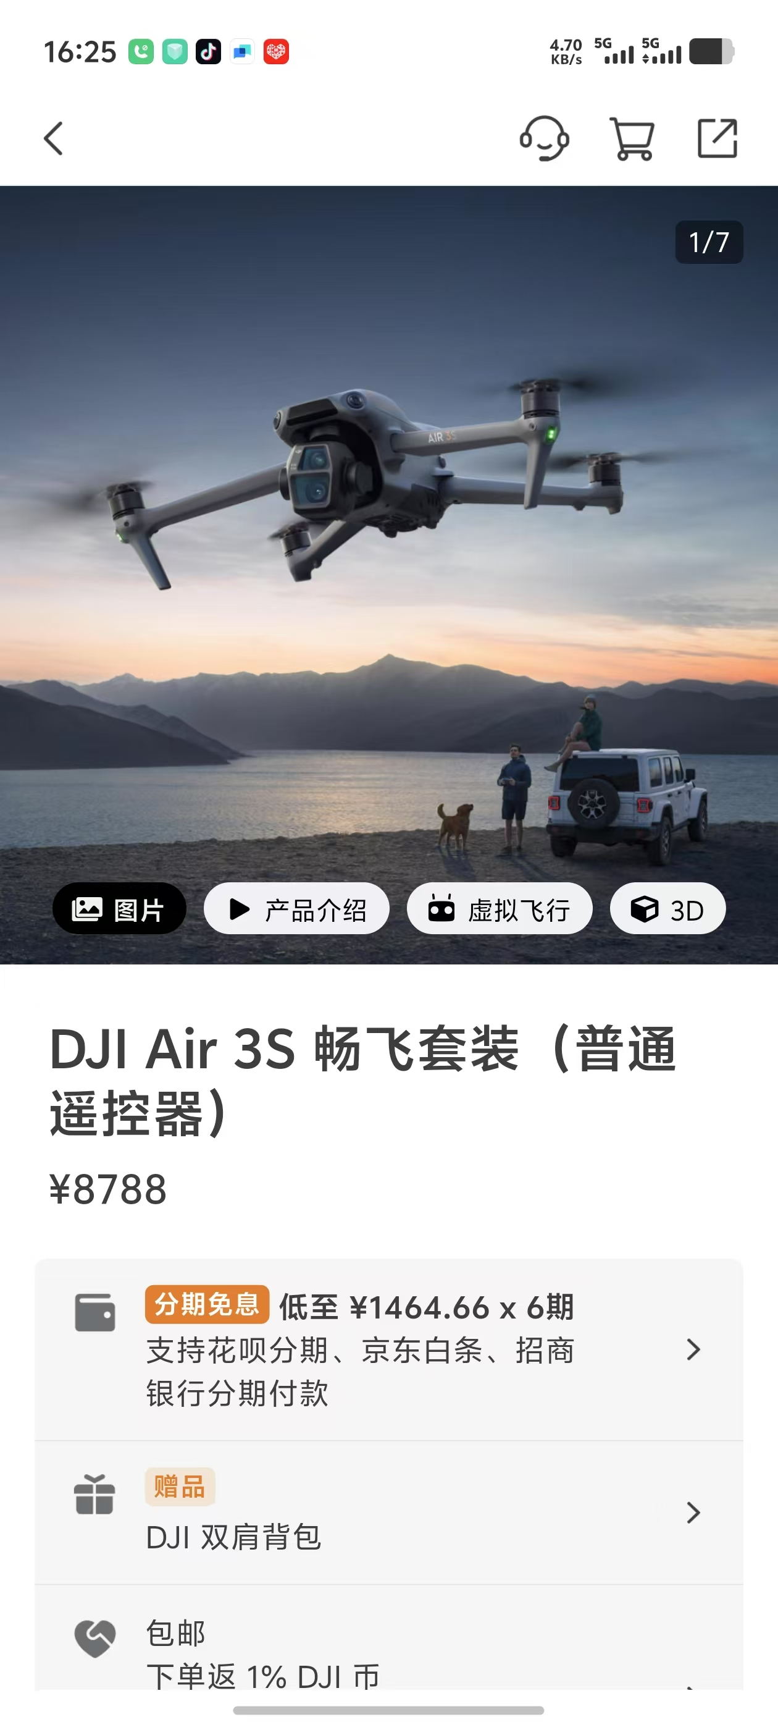
一等奖 | 移动电源  DJlPower 1000 | 2 | 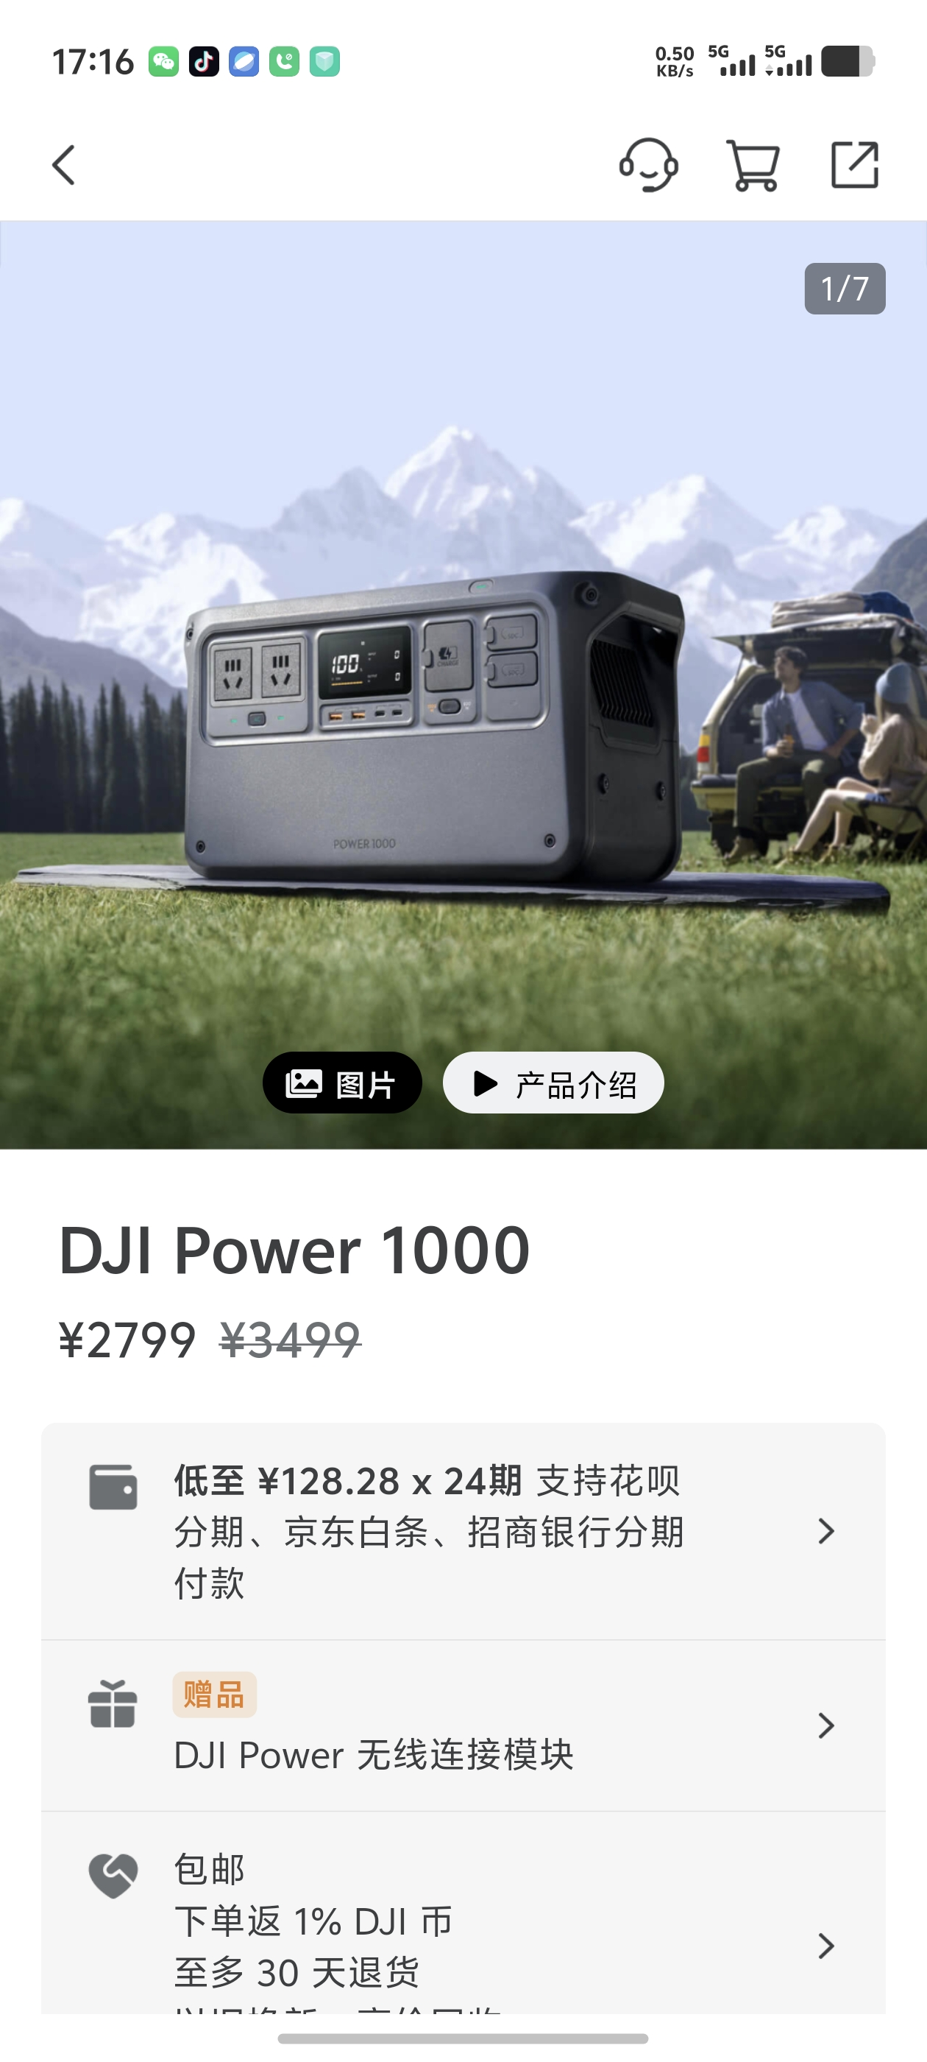
二等奖 | 运动相机  Osmo Action 5 Pro 标准套装 | 4 | 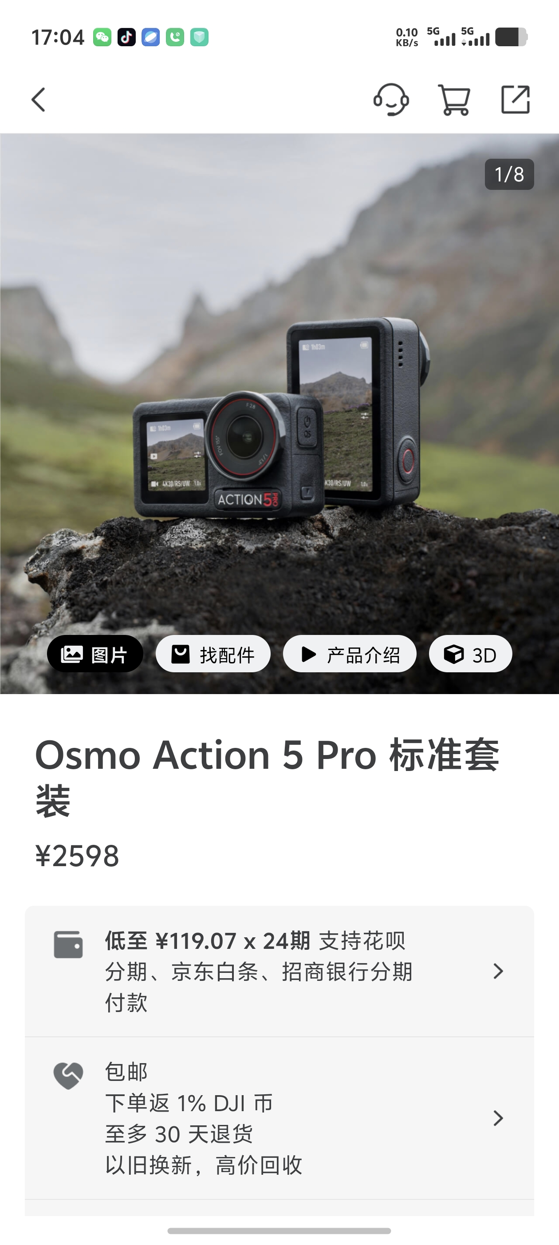
三等奖 | 手机云台  Osmo Mobile 7P | 6 | 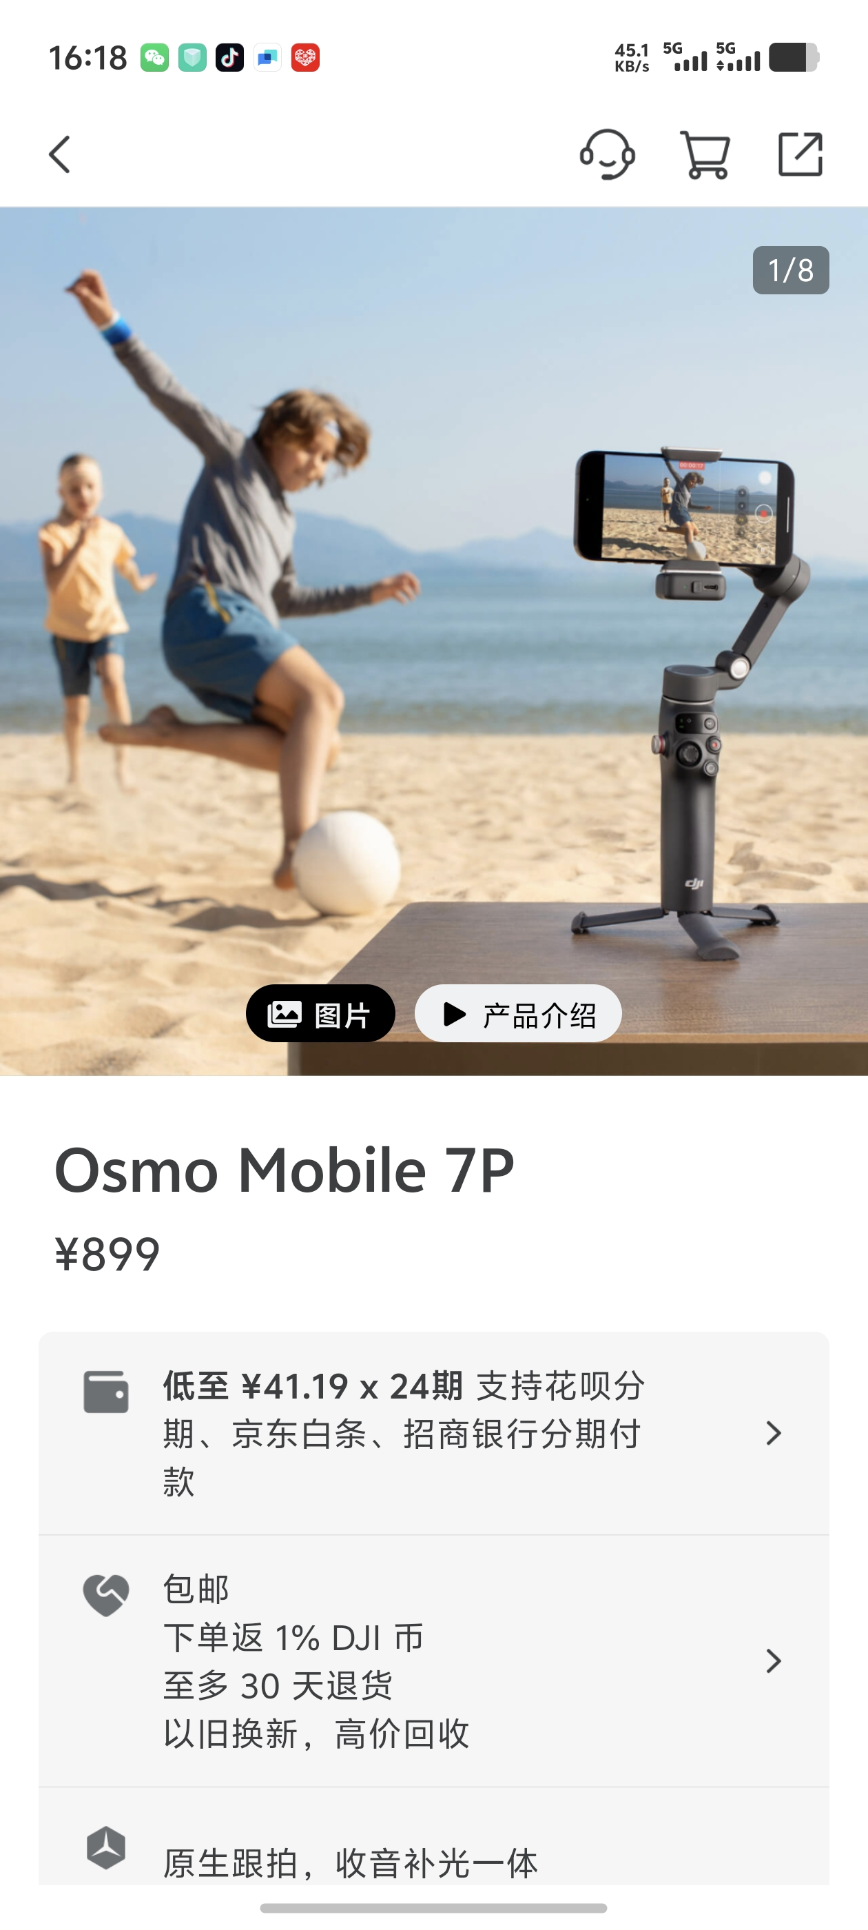

附件2：视频参赛报名表

序号 | 参赛者姓名 | 参赛抖音号 | 参赛手机号码 | 作品名称 | 拍摄地点及时间 | 作品浏览数 | 作品点赞数 | 作品转发量 | 视频截图
1
2
3
4
5
合计

附件3:照片组参赛报名表
序号 | 参赛者姓名 | 手机号码 | 拍摄地点及时间 | 作品说明（不超过200字） | 作品附图
1
2
3
4
5

